Menlessen
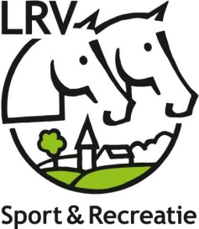

LRV LEDEN Wedstrijd-, wandel- of groomlicentie

Mennen
Antwerpen Oost -Vlaanderen West Vlaanderen Alleen met dit formulier inschrijven
Naam & geboortedatum menner
Adres
Telefoon
E-mail
LRV lidnummer
18 juli 2020 Elsegem  Bax Tinne | Bijna volzet
02 augustus 2020 Ardooie
Christiaan Provoost
22 augustus 2020 Elsegem
Bax Tinne
voormiddag | namiddag
Naam paarden /pony’s :
Inschrijvingsgeld= € 20
Reeks: | Enkel | Dubbel |  | Vierspan | Tandem
Trekpaard | Paard | Pony |  | Junior – 13j | Junior +13j

- Inschrijven tot en met 13 juli 2020
- Inschrijven kan bij Jan De Roye , Luc Tack en André Van Havermaet

- Inschrijvingen worden pas na betaling en ontvangst van het ondertekende inschrijvingsformulier als volledig beschouwd.

- Voor Antwerpse menners kan je het inschrijvingsgeld storten op rekening: BE22 7310 3542 1947 en het inschrijvingdocument bezorgen aan:
janderoye@skynet.be

- Voor Oost Vlaamse menners kan je het inschrijvingsgeld storten op rekening: BE65973375444796 en Oost Vlaamse menners kan inschrijvingdocument bezorgen aan : andreenmarianne@gmail.com

- Voor de West Vlaamse Menners kan je het inschrijvingsgeld storten op rekening: BE34 7380 1424 6490 en West Vlaamse Menners kan inschrijvingdocument bezorgen aan
tackluc@hotmail.com

- Datum en handtekening

